**Индивидуальный предприниматель Спирин Иван Леонидович**

**ЗАКЛЮЧЕНИЕ**

**о возможности использования земельного участка в соответствии с запрашиваемым условно разрешенным видом использования, в том числе в части соблюдения требований технических регламентов, СП, с учетом наличия (или отсутствия) зон с особыми условиями использования территории, и содержащее информацию о предполагаемом уровне (и иных характеристиках) негативного воздействия на окружающую среду**

**на земельном участке по адресу:  
г. Новокубанск, ул. III Интернационала, 25**

**г. Новокубанск**

**ЗАКЛЮЧЕНИЕ**

Настоящее заключение о возможности получения условно разрешенного вида использования земельного участка «Деловое управление», где возможно:

* размещение объектов капитального строительства с целью: размещения объектов управленческой деятельности, не связанной с государственным или муниципальным управлением и оказанием услуг, а также с целью обеспечения совершения сделок, не требующих передачи товара в момент их совершения между организациями, в том числе биржевая деятельность (за исключением банковской и страховой деятельности).

Определение возможного оказания негативного воздействия на окружающую среду в результате получения условно разрешенного вида использования земельного участка площадью 1424 кв.м., с кадастровым номером 23:21:0401011:521, расположенного по адресу: г. Новокубанск, ул. III Интернационала, 25, в соответствии со статьей 39 Градостроительного кодекса Российской Федерации.

Согласно части 1 ст. 39 Градостроительного кодекса Российской Федерации, порядок предоставления разрешения на условно разрешенный вид использования, земельного участка или объекта капитального строительства, физическое или юридическое лицо, заинтересованное в предоставлении разрешения на условно разрешенный вид использования земельного участка или объекта капитального строительства, направляет заявление в комиссию.

Целью настоящего заключения для получения условно разрешенного вида использования земельного участка площадью 1424 кв.м., с кадастровым номером 23:21:0401011:521, расположенного по адресу: г. Новокубанск, ул. III Интернационала, 25, является:

* определение возможности использования земельного участка в соответствии с запрашиваемым условно разрешенным видом использования, в том числе в части соблюдения требований технических регламентов Федерального закона от 22.07.2008 г. № 123-ФЗ «Технический регламент о требованиях пожарной безопасности», Федерального закона от 30.12.2009 г. №

384-ФЗ «Технический регламент о безопасности зданий и сооружений», СП, с учетом особых условий использования территории и содержащие информацию о предполагаемом уровне (и иных характеристиках) негативного воздействия на окружающую среду.

**Градостроительные сведения застройки земельного участка в границах Новокубанского городского поселения**

1. **Сведения о земельном участке из правил землепользования и застройки (ПЗЗ) на территории Новокубанского городского поселения**

Рассматриваемый земельный участок с площадью 1424 кв.м., с кадастровым номером 23:21:0401011:521, расположен по адресу: г. Новокубанск, ул. III Интернационала, 25.

В соответствии с Правилами землепользования и застройки на территории Новокубанского городского поселения (далее ПЗЗ), утвержденными решением Совета Новокубанского городского поселения Новокубанского района от 01.08.2014 г. № 585 «Об утверждении Правил землепользования и застройки территории Новокубанского городского поселения Ново кубанского района Краснодарского края», в редакции от 23.04.2021 г. № 236 «О внесении изменений в решение Совета Новокубанского городского поселения Новокубанского района от 01.08.2014 г. N2 585 «Об утверждении Правил землепользования и застройки территории Новокубанского городского поселения Новокубанского района Краснодарского края», рассматриваемый участок расположен в жилой зоне (Ж), которая выделена для обеспечения правовых условий формирования жилых районов и организации благоприятной и безопасной среды проживания населения, отвечающей его социальным, культурным, бытовым и другим потребностям.

Согласно ПЗЗ, ст. 40 «Градостроительные регламенты. Жилые зоны», данный земельный участок относится к градостроительной зоне Ж-1 - Зона застройки индивидуальными жилыми домами. В данной градостроительной зоне, градостроительным регламентом территориальной зоны Ж-1, предусмотрен испрашиваемый условно разрешенный вид использования земельного участка - 4.1. «Деловое управление», запрашиваемый Заказчиком:

- размещение объектов капитального строительства с целью: размещения объектов управленческой деятельности, не связанной с государственным или муниципальным управлением и оказанием услуг, а также с целью обеспечения совершения сделок, не требующих передачи товара в момент их совершения между организациями, в том числе биржевая деятельность (за исключением банковской и страховой деятельности).

Согласно ст. 38 ПЗЗ, при размещении зданий, строений и сооружений должны соблюдаться предельные параметры разрешенного строительства, установленные для соответствующей территориальной зоны статьей 40 настоящих Правил, местные нормативы градостроительного проектирования, а также установленные законодательством о пожарной безопасности и законодательством в области обеспечения санитарно-эпидемиологического благополучия населения минимальные нормативные противопожарные и санитарно-эпидемиологические разрывы между зданиями, строениями и сооружениями, в том числе и расположенными на соседних земельных участках.

Для условно разрешенного вида использования земельного участка с кодом вида - 4.1 установлены следующие предельные (минимальные и (или) максимальные) размеры земельных участков и предельные параметры разрешенного строительства или реконструкции объектов капитального строительства:

1. минимальная/максимальная площадь земельных участков -200/45000 кв.м;
2. минимальная ширина вдоль фронта улицы -12 м;
3. минимальный отступ зданий, сооружений и строений от красной линии улиц - ,0 м в новых микрорайонах; по линии существующей застройки в застроенной

территории;

1. минимальный отступ зданий, сооружений и строений от красной линии проездов - 0,0 м новых микрорайонах; по линии существующей застройки в застроенной территории;
2. минимальный отступ здании, сооружении и строении от границ смежных земельных участков - 0,0 м при блокировке; 3,0 м в иных случаях;
3. максимальное количество надземных этажей зданий - 3;
4. максимальная высота зданий от уровня земли до уровня верха перекрытия последнего - 20 м;
5. максимальный процент застройки - 65 %.

Рассматриваемый земельный участок с площадью 1424 кв.м., с кадастровым номером 23:21:0401011:521, расположенный по адресу: г. Новокубанск, ул. III Интернационала, 25, соответствует требованиям статьи 40 ПЗЗ, в части предельных (минимальных и (или) максимальных) размеров земельных участков и предельных параметров разрешенного строительства, реконструкции объектов капитального строительства.

Застройку земельных участков следует осуществлять в соответствии с предельными параметрами разрешенного строительства, установленными статьей 40, с учетом положений статьи 38 настоящих Правил.

Расстояние от объектов капитального строительства до объектов, расположенных на смежных земельных участках, следует принимать на основании действующих строительных, экологических, санитарноэпидемиологических, противопожарных норм, местных нормативов

градостроительного проектирования и настоящих Правил.

Получение испрашиваемого условно разрешенного вида использования - «Деловое управление» для земельного участка с площадью 1424 кв.м., с кадастровым номером 23:21:0401011:521, расположенным по адресу: г. Новокубанск, ул. III Интернационала, 25, соответствует требованиям градостроительных норм, согласно ПЗЗ, не окажет негативное воздействие на окружающую среду, с соблюдением требований технических регламентов, Федерального закона от 22.07.2008 г. № 123-ФЗ «Технический регламент о требованиях пожарной безопасности», Федерального закона от 30.12.2009 г. № 384-ФЗ «Технический регламент о безопасности зданий и сооружений».

1. **Сведения о функциональном назначении земельного участка в соответствии с генеральным планом Новокубанского городского поселения**

Согласно схеме функционального зонирования территории Новокубанского городского поселения, земельный участок с площадью 1424 кв.м., с кадастровым номером 23:21:0401011:521, расположенный по адресу: г. Новокубанск, ул. III Интернационала, 25, расположен в жилой зоне «Ж», с целевым направлением Ж - 1 зона застройки индивидуальными жилыми домами, предназначена для выделена для обеспечения правовых, социальных, культурных, бытовых условий формирования жилых районов с минимально разрешенным набором услуг местного значения. Существующий вид разрешенного использования земельного участка «Ремонт автомобилей» (4.9.1.4) отсутствует в зоне Ж - 1.

1. **Сведения об объектах капитального строительства расположенных в границах рассматриваемого земельного участка**

На земельном участке с площадью 1424 кв.м., с кадастровым номером 23:21:0401011:521, расположенном по адресу: г. Новокубанск, ул. III Интернационала, 25, отсутствуют объекты капитального строительства. В дальнейшем на данном земельном участке предусматривается возвести здание универсального назначения, а сам земельный участок эксплуатировать с условно разрешенным видом использования - «Деловое управление».

1. **Сведения об ограничения использования земельного участка, наличия зон с особыми условиями использования территории**

В соответствии со сведениями информационной системы обеспечения градостроительной деятельности Новокубанского городского поселения, земельный участок с площадью 1424 кв.м., с кадастровым номером 23:21:0401011:521, расположенный по адресу: г. Новокубанск, ул. III Интернационала, 25, находится в 3 поясе санитарной охраны источника водоснабжения и в зоне затопления Р=1%, согласно приказа Кубанского БВУ № 79-пр от 11.06.2021.

В соответствии с Водным Кодексом Российской Федерации (от 03.03.06 г. №74 ФЗ) и Федеральным законом от 30.03.1999г. №52-ФЗ «О санитарно- эпидемиологическом благополучии населения», в 3-ем поясе водозабора предусматриваются следующие мероприятия:

* выявление, ликвидация всех бездействующих, старых или неправильно эксплуатируемых скважин, представляющих опасность загрязнения водоносного горизонта;
* регулирование любого нового строительства и бурения новых скважин при обязательном согласовании местными органами санитарного надзора, геологического контроля и регулирования использования и охране вод;
* запрещение закачки отработанных вод в подземные горизонты, подземного складирования твердых отходов и разработки недр, могущей привести к загрязнению водоносного горизонта;
* своевременное выполнение мероприятий по санитарной охране поверхностных водотоков, гидравлически связанных с используемым водоносным горизонтом;

- запрещение размещения накопителей промстоков, шламохранилшц, складов ГСМ, складов ядохимикатов и минеральных удобрений, крупных птицефабрик и животноводческих комплексов.

В границах зон затопления, подтопления запрещаются:

1. строительство объектов капитального строительства, не обеспеченных сооружениями и (или) методами инженерной защиты территорий и объектов от негативного воздействия вод;
2. использование сточных вод в целях повышения почвенного плодородия;
3. размещение кладбищ, скотомогильников, объектов размещения отходов производства и потребления, химических, взрывчатых, токсичных, отравляющих веществ, пунктов хранения и захоронения радиоактивных отходов;
4. осуществление авиационных мер по борьбе с вредными организмами. Инженерная защита территорий и объектов от негативного воздействия вод (строительство водоограждающих дамб, берегоукрепительных сооружений и других сооружений инженерной защиты, предназначенных для защиты территорий и объектов от затопления, подтопления, разрушения берегов водных объектов, и (или) методы инженерной защиты, в том числе искусственное повышение поверхности территорий, устройство свайных фундаментов и другие методы инженерной защиты) осуществляется в соответствии с законодательством Российской Федерации о градостроительной деятельности органами государственной власти и органами местного самоуправления, уполномоченными на выдачу разрешений на строительство в соответствии с законодательством Российской Федерации о градостроительной деятельности, юридическими и физическими лицами - правообладателями земельных участков, в отношении которых осуществляется такая защита.

Мероприятия по водоотведению поверхностных стоков за пределы земельного участка проводятся застройщиком при условии согласования указанных мероприятий с собственниками (владельцами) смежных земельных участков. Поднятие уровня земельного участка путем отсыпки грунта допускается при наличии письменного согласия правообладателей соседних земельных участков.

С учетом наличия особых условий использования территории, при условии соблюдения всех вышеперечисленных требований для охранных и защитных зон, а также получения согласования технических служб ответственных за ведение работ в охранных и защитных зонах, то возможно использование данного земельного участка в соответствии с испрашиваемым условно разрешенным видом использования «Деловое управление».

Получение испрашиваемого условно разрешенного вида использования «Деловое управление» (4.1) для земельного участка с площадью 1424 кв.м., с кадастровым номером 23:21:0401011:521, расположенном по адресу: г. Новокубанск, ул. III Интернационала, 25, с учетом наличия особых условий использования территории, не окажет негативного воздействия на окружающую среду, соответствует требованиям технических регламентов Федерального закона от 22.07.2008 г. № 123-ФЗ «Технический регламент о требованиях пожарной безопасности», Федерального закона от 30.12.2009 г. № 384-ФЗ «Технический регламент о безопасности зданий и сооружений».

**2. Анализ градостроительной ситуации**

Рассматриваемый земельный участок с площадью 1424 кв.м., с кадастровым номером 23:21:0401011:521, расположенный по адресу: г. Новокубанск, ул. III Интернационала, 25, находится в юго-восточной части г. Новокубанска. С запада данный земельный участок граничит с двумя земельными участками: КН 23:21:0401011:523 (г. Новокубанск, ул. III Интернационала, 27), с площадью 630 кв.м, с разрешенным видом использования - для индивидуального жилищного строительства; магазины и торговые павильоны, на территории находится объект капитального строительства; КН 23:21:0401011:1709 (г. Новокубанск, ул. Дзержинского, 181), с декларированной площадью 600 кв.м, с разрешенным

видом использования - для индивидуального жилищного строительства, на территории находится объект капитального строительства. С востока данный земельный участок граничит с двумя земельными участками: КН 23:21:0401011:1980 (г. Новокубанск, ул. III Интернационала, 23), с площадью 845 кв.м, с разрешенным видом использования - для индивидуального жилищного строительства, на территории находится объект капитального строительства; КН 23:21:0401011:1981 (г. Новокубанск, ул. Пролетарская, 196), с площадью 700 кв.м, с разрешенным видом использования - для индивидуального жилищного строительства, на территории находится объект капитального строительства. С юга данный земельный участок граничит с земельным участком: КН 23:21:0401011:4534 (г. Новокубанск, ул. Пролетарская, 198), с площадью 661 кв.м, с разрешенным видом использования - для индивидуального жилищного строительства, на территории находится объект капитального строительства. С севера данный земельный участок граничит с ул. III Интернационала.

Категория земель - земли населенных пунктов.

Красная линия в границах земельного участка, не утверждена.

На данный момент в границах земельного участка отсутствуют объекты капитального строительства. В дальнейшем на данном земельном участке будет возводится объект капитального строительства - здание универсального назначения.

Участок расположен в пределах границ Новокубанского городского поселения.

Участок расположен в 3 поясе зоны санитарной охраны источника водоснабжения и в зоне затопления Р-\%, согласно приказа Кубанского БВУ № 79 от 11.06.2021 г.

Участок имеет подъезд с ул. III Интернационала.

На рассматриваемом земельном участке отсутствуют ценные градоформирующие объекты; исторически значиьше объекты, здания и сооружения составляющие предмет охраны данного поселения; объекты культурного наследия.

В результате проведения анализа градостроительной ситуации, настоящим заключением подтверждается возможность получения условно разрешенного

вида использования земельного участка 4.1. «Деловое управление», где возможно размещение объектов капитального строительства с целью: размещения объектов управленческой деятельности, не связанной с государственным или муниципальным управлением и оказанием услуг, а также с целью обеспечения совершения сделок, не требующих передачи товара в момент их совершения между организациями, в том числе биржевая деятельность (за исключением банковской и страховой деятельности).

**Настоящее ЗАКЛЮЧЕНИЕ**

подтверждает, что земельный участок с площадью 1424 кв.м., с кадастровым  
номером 23:21:0401011:521, расположенный по адресу: г. Новокубанск, ул. III  
Интернационала, 25, с существующим видом разрешенного использования  
«Ремонт автомобилей» и с заменой данного вида на испрашиваемый вид условно  
разрешенного использования 4.1. «Деловое управление», где возможно  
размещение объектов капитального строительства с целью: размещения объектов  
управленческой деятельности, не связанной с государственным или  
муниципальным управлением и оказанием услуг, а также с целью обеспечения  
совершения сделок, не требующих передачи товара в момент их совершения  
между организациями, в том числе биржевая деятельность (за исключением  
банковской и страховой деятельности), не несет негативного воздействия на  
окружающую среду; соответствует требованиям технических регламентов, в том  
числе Федеральному закону от 22.07.2008 г. № 123-ФЗ «Технический регламент о  
требованиях пожарной безопасности», Федеральному закону от 30.12.2009 г. №  
384-ФЗ «Технический регламент о безопасности зданий и сооружений»,  
требованиям СП и возможно использование земельного участка с учетом наличия  
особых условий использования территории, при условии соблюдения всех  
вышеперечисленных требований для охранных и защитных зон, а также  
получения согласования технических служб ответственных за ведение работ в

охранных и защитных зонах.

Индивидуальный предпринимател;

Спирин И.Л. 17.04.2023г.

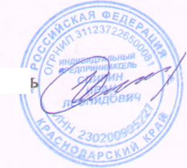

ПРИЛОЖЕНИЯ

Приложения:

1. Топографическая съемка земельного участка Масштаб 1:500.
2. Выкопировка из карты градостроительного зонирования  
   землепользования и застройки Новокубанского городского поселения.

правил

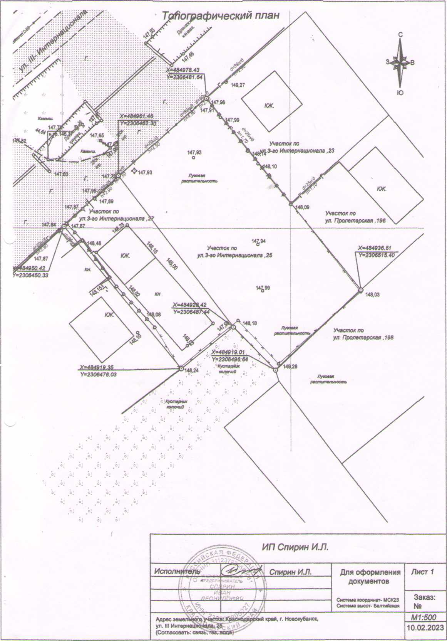

Выкопировка из карты градостроительного зонирования правил  
землепользования и застройки Новокубанского городского поселения

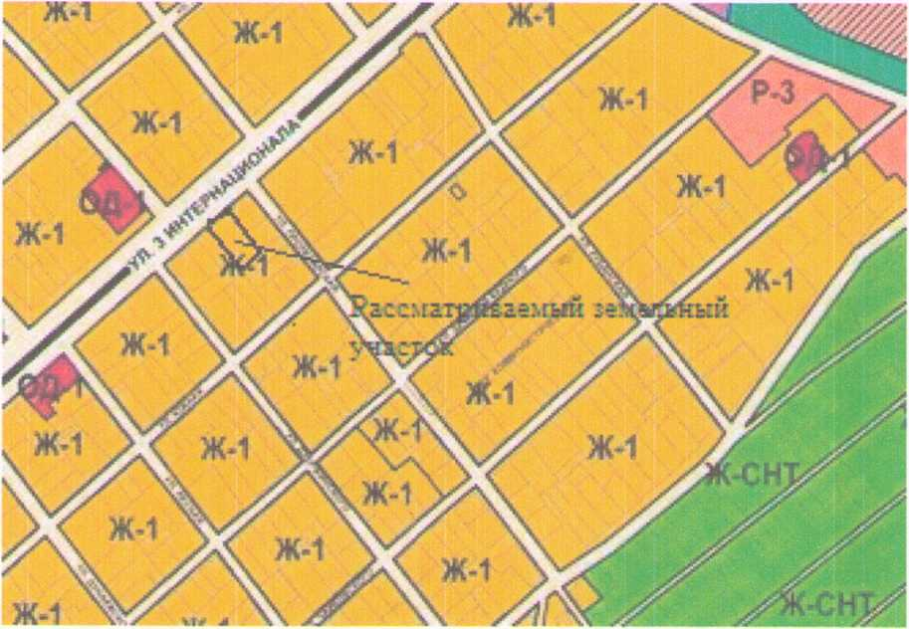

Ж - 1. Зона застройки индивидуальными жилыми домами

Зона застройки индивидуальными жилыми домами Ж-1 выделена для обеспечения правовых, социальных, культурных, бытовых условий формирования жилых районов с минимально разрешенным набором услуг местного значения.